ŠPORT 5. razred

Pozdravljeni!
Pred nami je 9. teden dela na daljavo. Kot kaže, se bomo tudi maja družili preko računalnikov in telefonov. Upam, da ste zdravi in polni energije za nove športne podvige

21. URA - ATLETIKA (FARTLEK)

Mesec maj je atletsko obarvan. Danes bomo malo več povedali o fartleku.
Bistvo metode je izvajanje vzdržljivostne vadbe v naravi. Fartlek je metoda za povečanje vzdržljivosti pri teku. Sestavljen je iz intervalnih tekov, iz različnih elementov, kot so hoja, lahkoten tek, gimnastične vaje, vaje za moč, težak teren (tek po klancu navzdol, tek navkreber, druge naravne ovire), šprinti, poskoki …

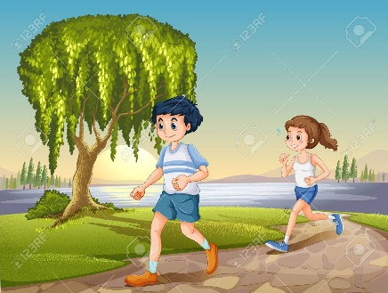

Doma si pripravi 5 nalog (vaj), ki jih boš izvajal/a med tekom (daj ga v žep/nogavico). Vaje boš 2x ponovil/a! Lahko pa si pripraviš 10 različnih vaj – za vsako minuto teka.
- Primeri vaj – počepi, sonožni poskoki, poskoki po eni nogi, naskoki na deblo, sklece, deska, boksanje, škarjice na mestu,…..
Fartlek bo sestavljen iz 10 x 1min hitrega teka (ne šprint! ne polžji tek!).
Vmes med minutnimi teki narediš posamezne naloge, ki si jih zapisal/a.
1x minuta teka, sledi 1. vaja, potem spet 1 minuta teka in 2. vaja itd. Razumljivo?
Potek vadbe:
- Ogrevalni del: 5 min HOJE + 3 min TEKA +GV (približno 10 min)
- Glavni del: 10-krat 1 min HITRI TEK z vmesnimi vajami (25 min)
- Sklepni del: HOJA + RAZTEZNE VAJE (10 min)

V pomoč vam prilagam odličen video kolega športnega pedagoga, ki govori ravno o fartleku. Priporočava ogled pred vadbo!
https://www.youtube.com/watch?v=k3--juSZLvo&fbclid=IwAR091ui82THHu-o4Ed38ZIPxSgLMz9_xfE7wv55YZbwBII66iNuthKcku10

22. URA
Vaje za moč - Izvajanje telesne dejavnosti v otroštvu pomembno vpliva na življenjski slog in zdravstveno stanje odraslega posameznika. Raziskave kažejo, da se zdrav odnos do telesne dejavnosti razvija že v otroštvu do 12. leta, ter da so telesno dejavni otroci kasneje tudi telesno dejavni mladostniki in odrasli. Srčno-žilna (aerobna) vadba in vadba za mišično moč sta pomembni tudi za otroke!
Tukaj je 20 min vadba, ki bo zajela vse večje mišične sklope. Uživajte!

https://www.youtube.com/watch?v=o8uTdn_zkok&fbclid=IwAR25uOk1z8M3U-MQI86LPPKEE6_F_0mOA4HbEUEncbCby-wA8FN1BOZGfEw

23. URA - Športna aktivnost po vaši izbiri!

Lep teden vam želim,
učitelj Bojan

